Trabajo Practico N 2
Ormeño Federico Leonel
Orquera Evelin Karen
Segovia Axel Benjamin


Actividades
1_ Investigar sobre alguna aplicación informática o tecnología utilizada en la MINERÍA(Ver la diapositiva Nº 18)

2- Elaborar un documento Word que contenga la siguiente información referida a la tecnología o aplicación elegida en la consigna anterior: - Definición/Descripción - Características - Cómo se utiliza la herramienta (app o tecnología) - Área en la que se utiliza (dentro de una Mina) - Funciones - Imágenes/videos (colocar el link del video)

RTA: minex
2:
#MINEX es un foro y una conferencia sobre minería que promueve la cooperación internacional y la sostenibilidad en la producción minera.
#Se fundó en 2005
Es uno de los eventos internacionales más importantes en Europa y Asia Central
Reúne a especialistas de empresas y organizaciones de todo el mundo
Promueve el desarrollo sostenible de la producción minera y metalúrgica
# MINEX es un dispositivo que detecta objetos metálicos cercanos a la superficie, como minas de metal mínimo o minas de plástico.
MINEX 4.610 es un dispositivo que detecta objetos metálicos muy pequeños.
MINEX 4.610 tiene una función de aprendizaje en tierra para operar en terrenos no cooperativos.
MINEX 4.610 tiene un modo militar que apaga los indicadores LED para operaciones nocturnas seguras.
#Debido al sistema de doble frecuencia del MINEX, se mejora la sensibilidad y el control del suelo. Al emitir dos frecuencias simultáneamente
# minex dentro de una mina es capaz de detectar objetos metálicos a muy corta distancia.
- Minex 4 es un relleno y extensor funcional micronizado que se utiliza en pinturas, recubrimientos, adhesivos, selladores y tintas
- Minex 7 es un relleno y extensor funcional micronizado que se utiliza en recubrimientos a base de agua, con alto contenido de sólidos, a base de solventes, alquídicos, a base de aceite y en polvo
- Minex es un relleno funcional que no contiene sílice y es un sustituto más seguro de otros abrasivos
https://www.google.com/search?sca_esv=63fe5d3f66683875&q=minex&udm=7&fbs=ABzOT_BnMAgCWdhr5zilP5f1cnRvK9uZj3HA_MTJAA6lXR8yQAbzyrKIF75NMnKCBDSAUZnAVX77gsDS-D8P-wh0IUqHV8Xs3K8Mbi28LbVFW4BPuc_1uxkjcQYFPU9S00tP6EJVYmi3382ynwz31cXPL1G8FSGh_Ahw5dXfUJ4KvXefmGz71wr9VNtVmnLbGYCyPSeWj795OKQD1AGP2FewL5yOt2vWRw&sa=X&ved=2ahUKEwjq8aXTvaWMAxWmjJUCHWVTIDQQtKgLegQIDhAB&biw=1034&bih=613&dpr=1#fpstate=ive&vld=cid:a28c0501,vid:1SOX4rtk-8M,st:0
apparel
apparel es la vestimenta de los mineros dentro de la mina con la cual trabajan para no arruinar la suya y además estas prendas son hechas para trabajos tan forzados.
. Apparel abarca todos los tipos de ropa, calzado, accesorios y gadgets. La actividad económica principal de una tienda de ropa es la venta de prendas de vestir al público

Además, la ropa de minero está diseñada para proteger al trabajador en todas las etapas de su labor, desde la extracción de minerales hasta el transporte y manipulación de materiales pesados
En una mina, se utiliza ropa de protección y equipos de protección individual

La ropa de protección también es importante para prevenir accidentes y proteger a los mineros de los riesgos asociados a su profesión
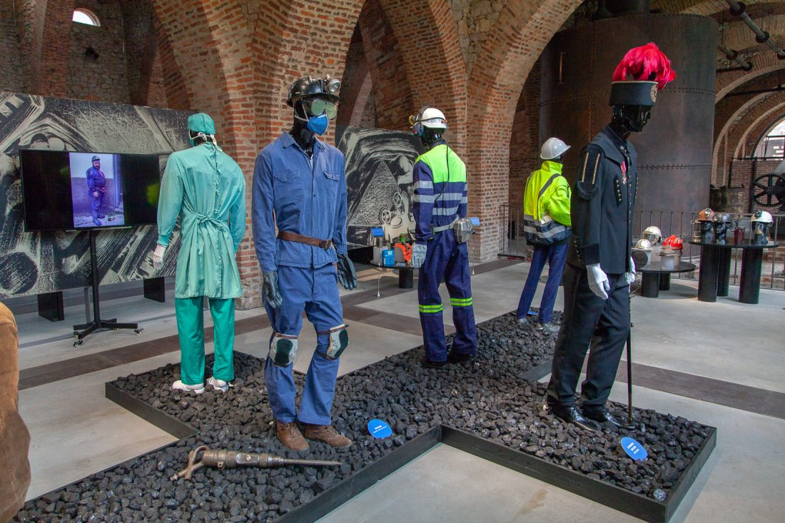
5_https://www.youtube.com/watch?v=2YOJ5ey1BI4

